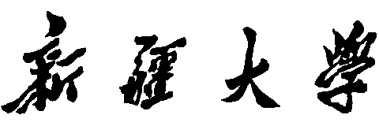

实验报告

（__2025___/__2026__学年 第一学期）

课程名称： | 软件工程实验
学 院： | 计算机科学与技术学院
教 研 室： | 软件工程课程组
专业班级： | 计算机23-1
学 号： | 20231302231
姓 名： | 黄耀增
指导教师： | 郑炅

实验6 UML建模-对象模型（类图）
班级 | 学号 | 姓名 | 序号 | 成绩
计算机23-1 | 20231302231 | 黄耀增

一、实验目的
1 学习使用CASE工具绘制UML类图；
2 学习类图作用，掌握类之间各种关系及表示方式。

二、实验环境（工具、配置等）
Microsoft Visio 、PowerDesigner、StarUML、Processon、Rational Rose等任一CASE工具

三、实验内容
1. 创建教材P244图6.4“12306”软件中“查询车次”用例对应的类图，并对该类图体现的语义进行阐述。
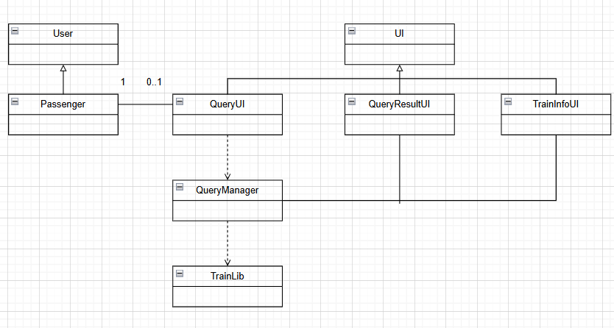
使用绘图工具draw.io按照书本原模原样手绘绘制：
该类图体现了 “12306 查询车次” 功能的分层架构：
1.用户层（User、Passenger）定义操作角色；
2.界面层（UI 及其子类）负责用户交互；
3.业务逻辑层（QueryManager）处理核心流程；
4.数据层（TrainLib）提供数据支持。
各层职责分离、低耦合：界面层不直接操作数据，而是通过业务逻辑层中转，既保证了模块的独立性，也便于后续功能扩展（如新增界面、修改查询逻辑）。
2. 创建教材P267图6.16“空巢老人看护”软件中“老人状况监控终端”子系统的类图。
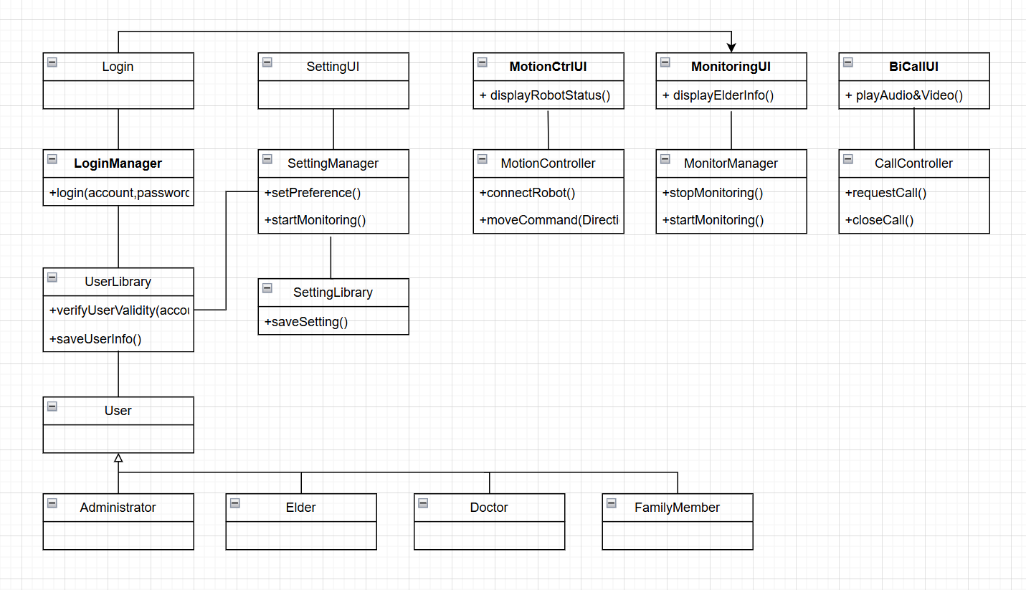
使用draw.io绘图工具按照书本原模原样手绘绘制：

4. 创建在线培训管理系统的包图和类图
某培训中心的在线培训管理系统主要包括如下功能：
教务员根据账号和密码登录后进入系统，建立本学期要开设的各类培训课程、将课程信息保存在系统中并可以对课程进行改动和删除。
学员根据账号和密码登录后进入选课界面，学员可以进行查询课程、选择课程。
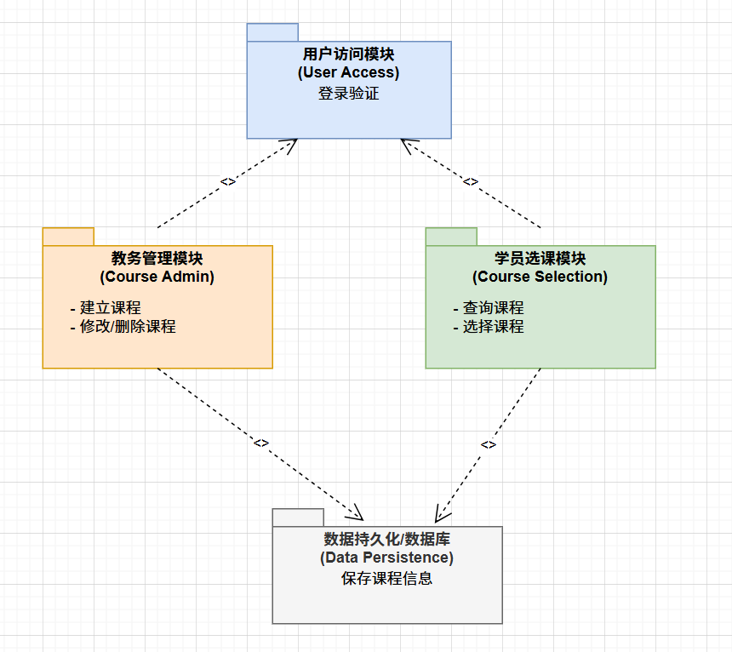
- 根据需求陈述给出系统包图。
首先我会借助AI把这道题的系统各部分统筹一下，理清整个系统结构，然后我是用draw.io手绘绘制。
（2）寻找本系统中的类；确定类间的关系；创建完整的类图。
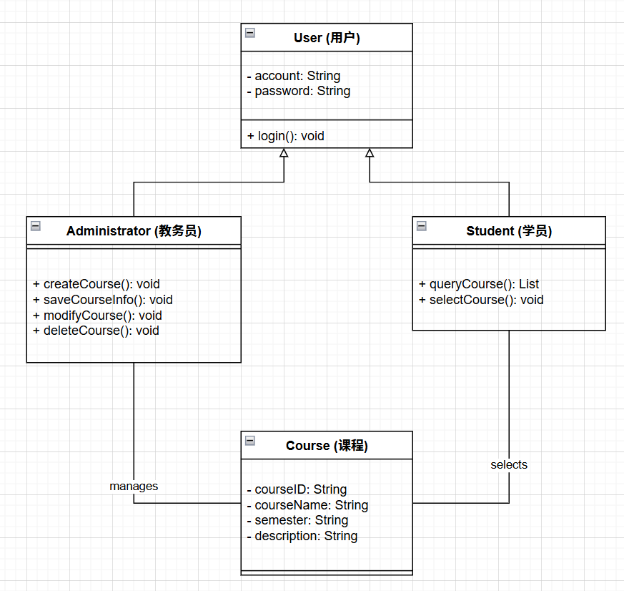
四、实验结果与分析
在本次实验中完成了三道题，下面是实验结果分析：
1.“12306 查询车次” 类图：该类图完整覆盖查询功能的四层架构（用户、界面、业务、数据），类间泛化、关联、依赖关系符合 UML 规范，实现了界面与数据的低耦合设计；但部分类的属性、操作未补充，后续需完善以增强指导编码的能力。
2.“空巢老人看护” 子系统类图：已覆盖监控、登录等核心场景，角色类的泛化、控制类与界面类的关联关系逻辑准确；但缺失监控数据的存储类，需补充以完善数据持久化流程。
3.“在线培训管理系统” 包图与类图：包划分贴合功能模块，类的角色划分、业务关联符合需求；但类图缺少课程数据存储类，需新增数据层类以衔接业务逻辑与数据存储。

五、思考题：
类图的作用？分析类可以划分哪三种，在分析中起到什么作用？
类图是 UML 核心的静态建模图，它既能将文字需求转化为 “类 - 关系” 的可视化模型以梳理业务逻辑，也能通过定义类的属性、操作及类间关系明确系统静态架构，同时还是团队沟通的统一工具，可直接指导编码实现，还能辅助验证系统的可扩展性，作用贯穿软件分析、设计到编码的全流程。
类可以划分为实体类、控制类、边界类。实体类梳理需求中的关键业务对象，同时定义业务数据的存储与流转规则。控制类解耦边界类与实体类，避免界面直接操作数据，同时集中处理复杂的业务流程。边界类明确用户操作入口，还能隔离外部交互的变化对系统内部逻辑的影响。

